课程介绍
《数据库原理》课程是计算机相关专业的一门专业必修课程，具有工程实践性非常强
的特点，开设《数据库原理实验》课程的目的在于通过设置合理的实验项目，培养学生的
动手能力，使学生能在较短的时间内掌握数据库原理的相关知识。
《数据库原理实验》课程共16课时，共分为3个实验（SQL语言、数据库管理、数据库系统设计综合实验）。其中，前两个实验每个都包含个部分，共占6课时，最后一个综合性实验占4课时，每个实验都必须由学生独立完成。实验项目的基本内容见下表所示：
实验项目名称 | 内容提要
SQL语言 | 1）数据库的创建与删除；2）数据查询；3）数据更新。
数据库管理 | 1）用户权限管理；2）Oracle数据库对象；3）数据备份与恢复
数据库系统设计综合实验 | 根据实验要求，完成数据库的概念结构设计、逻辑结构设计  和物理结构设计，并采用一门面向对象语言实现数据库的基  本管理

实验一 SQL语言

1. 数据库的创建与删除

实验目的
（1）掌握利用Oracle Database Configuration Assistant工具来创建和删除Oracle数据库，掌握Oracle中的用Create命令定义表的方法，以及表的完整性定义，并掌握Oracle中的用Alter命令 和Drop命令对表的修改和删除。

实验内容
- 用Oracle Database Configuration Assistant创建数据库
开始->所有程序->Oracle-……->配置和移植工具->Database Configuration Assistant（记住创建数据库时使用的用户名和密码）
- 打开SQLDEVELOPER，用上一步设置的用户名和密码建立连接。
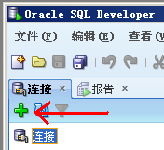
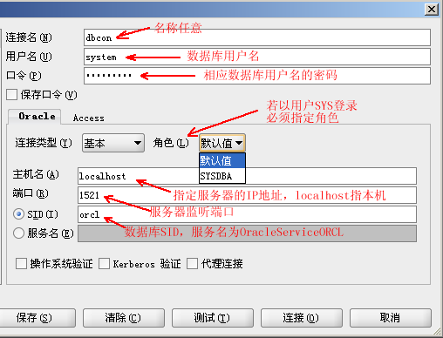
注：也可以不用密码，用管理员身份登录到本地Oracle数据库，可以采用“操作系统验证”，连接类型选择“本地/继承”，角色选择SYSDBA。Oracle管理员SYS、SYSTEM的密码为oracle，若密码有误，启动CMD进入命令提示符，执行命令：
  - SQLPLUS / as SYSDBA
  - Alter user SYSTEM identified by 新密码;（新密码自行设置）
  - Conn SYSTEM/新密码; --用SYSTEM用户登录，同样可以修改SYS的密码

- 创建以下数据表（Student（主码为SNO）、Course（主码为CNO）、SC（主码为（SNO、CNO）），其中SNO引用Student的SNO属性，CNO引用Course的CNO属性）
- 向三个表格中插入3条数据，数据内容自编。
- 修改Student表格，用SQL语句为Student表格添加一个“入学时间”属性，属性名为Senrollment。
- 限定Ssex的值只能为“男”或者“女”。
- 修改Course表格，用SQL语句为Course表格添加一个“说明”属性，属性名为“Cdesc”，类型为varchar2，长度为200。
- 更改Course表格的Cdesc属性，使其长度变为500。
- 删除刚建立的属性Cdesc。
- 修改Course表的CPNO，使其为外码，引用Course表的CNO属性。
Student表
属性名 | 类型 | 长度 | 是否空 | 含义
SNO | varchar2 | 17 | 主码（非空） | 学生编号
Sname | varchar2 | 10 | 否 | 姓名
Sage | integer |  |  | 年龄
Ssex | varchar2 | 2 |  | 性别
Sdept | varchar2 | 20 |  | 所在系
Course表
属性名 | 类型 | 长度 | 是否空 | 含义
CNO | varchar2 | 5 | 主码（非空） | 课程编号
Cname | varchar2 | 20 | 否 | 课程名
CPNO | varchar2 | 5 |  | 先修课程
Ccredit | integer |  |  | 学分
SC表
属性名 | 类型 | 长度 | 是否空 | 含义
SNO | varchar2 | 17 | 主属性（非空） | 学生编号
CNO | varchar2 | 5 | 主属性（非空） | 课程编号
Grade | numeric | 5,2 |  | 成绩

注意保存好相应的脚本文件，以便下次单独运行

实验报告要求
按照指导书中的实验内容顺序完成实验，回答提出的问题，补全相关的SQL语句。对于纯文字不好描述的内容，可通过实验截图辅助说明。建议问题回答部分和SQL语句部分用红色字体突出显示。
部分提示（黄色底的代码可以直接粘贴运行）：
如果以SYSDBA的身份连接到数据库，则看到大量的系统数据表：
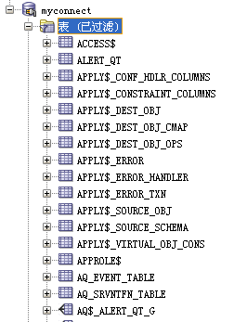
为方便查看自己创建的数据表，可以创建新的用户，以新用户的身份连接：
create user cc identified by ccpassword ;
grant resource, connect to cc;
注解：新的用户名是cc，密码是ccpassword，授予两种角色（ORACLE预定义的角色）的权限。
执行结果： 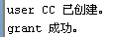
在“其他用户”栏目中可以看到：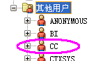
以这个新的用户建立新的连接：连接名任意（和上一个不重复即可），用户名和密码要和刚才创建的一致。
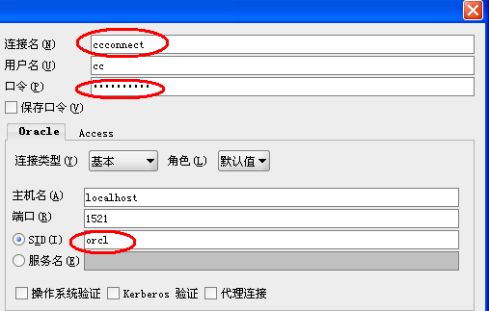
连接成功之后，执行：
CREATE TABLE Student
(Sno varchar2(17) primary key,
Sname varchar2(10) not null UNIQUE,
Sage INT,
Ssex char(2) CHECK(Ssex IN ('男','女') ),
Sdept varchar2(20));

在此连接里，只看到用户自己创建的表：
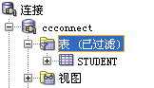

执行下面的语句修改表结构：
ALTER TABLE Student ADD Scome DATE;
看到表的结构如下：

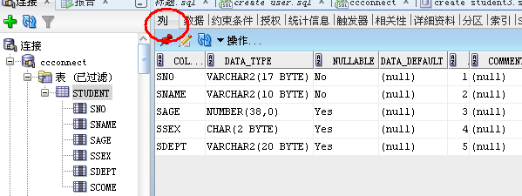

查ORACLE帮助：
default Oracle date format is "DD-MMM-YY".
为了看实际的日期格式，执行语句：
SELECT SYSDATE from dual;
得到以下运行结果：
-------------------------
26-4月 -12
执行以下语句插入数据：
INSERT INTO Student VALUES ('201000610002','罗嘉铭',18,'男','网络工程','01-9月-2010');
INSERT INTO Student VALUES ('201000610003','叶茵',17,'女','软件工程','01-9月-2010');
INSERT INTO Student VALUES ('201000610004','陈凯怡',19,'女','网络工程','01-9月-2010');
INSERT INTO Student VALUES ('201000610001','潘阳阳',20,'男','计算机科学','01-9月-2010');
INSERT INTO Student VALUES ('201000610005','林祥宇',19,'男','软件工程','01-9月-2010');

可以看到以下的结果：
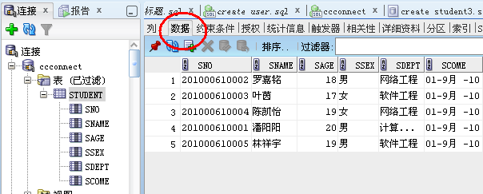
尝试一下用可视化界面输入数据？
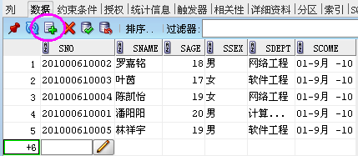
在性别一栏填入其他字：
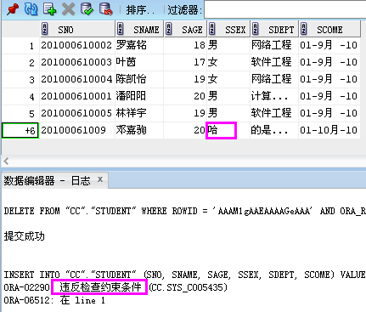

2. 数据查询

实验目的
熟练掌握使用SQL查询语言。完成各类查询操作（单表查询，连接查询，嵌套查询，集合查询）。

实验内容
现有一个单位内部的小型图书借阅系统，假设每本图书的数量无限制，并且可以借给任何单位成员，每个单位成员可以借多本书，单位成员与图书的关系是多对多的关系。假设系统中仅有三个关系模式。
数据表结构
Reader表
属性名 | 类型 | 长度 | 是否空 | 含义
RNO | varchar2 | 4 |  | 员工编号（主码）
Rname | varchar2 | 10 | 否 | 员工姓名
Rsex | varchar2 | 2 |  | 性别
Rage | integer | integer |  | 年龄
Rboss | varchar2 | 10 |  | 直接上司
Raddress | varchar2 | 30 |  | 办公地点
Book表
属性名 | 类型 | 长度 | 是否空 | 含义
BNO | varchar2 | 4 |  | 书本编号（主码）
Bname | varchar2 | 50 | 否 | 书名
Bauthor | varchar2 | 50 |  | 作者
Bpress | varchar2 | 50 |  | 出版社
Bprice | varchar2 | numeric(6,2) |  | 价格
RB表
属性名 | 类型 | 长度 | 是否空 | 含义
RNO | varchar2 | 4 |  | 员工编号
BNO | varchar2 | 4 |  | 书本编号
RBdate | date |  |  | 借阅日期
提示（黄色底的代码可以直接粘贴运行）：
- 创建新的用户并授权：
create user cc identified by ccpassword ;
grant resource, connect, DBA to cc;
- 以用户CC的身份建立连接，并在此连接下执行后面的操作；
- 拷贝代码运行，删去旧的同名数据表：
Declare
tmp integer default 0;
Begin
select count(*) into tmp from user_tables where table_name='RB';
if(tmp>0) then
execute immediate 'drop table RB';
end if;
select count(*) into tmp from user_tables where table_name='READER';
if(tmp>0) then
execute immediate 'drop table READER';
end if;
select count(*) into tmp from user_tables where table_name='BOOK';
if(tmp>0) then
execute immediate 'drop table BOOK';
end if;
end;

问：为何要先删去RB？能不能先删去READER？
- 拷贝代码运行，建立表格及输入数据：
create table Reader
(
RNO varchar2(4) primary key,
Rname varchar2(10) not null,
Rsex varchar2(2),
Rage integer,
Rboss varchar2(10),
Raddress varchar2(30)
) ;
insert into Reader (RNO,Rname,Rage,Rsex,Rboss, Raddress) values('R001','张三',20,'男','李四','416');
insert into Reader (RNO,Rname,Rage,Rsex,Rboss, Raddress) values('R002','张三',35,'女',null,'417');
insert into Reader (RNO,Rname,Rage,Rsex,Rboss, Raddress) values('R003','李四',30,'男',null,'416');
insert into Reader (RNO,Rname,Rage,Rsex,Rboss, Raddress) values('R004','王五',20,'男',null,'417');
insert into Reader (RNO,Rname,Rage,Rsex,Rboss, Raddress) values('R005','马六',40,'男',null,'416');
insert into Reader (RNO,Rname,Rage,Rsex,Rboss, Raddress) values('R006','刘三',20,'男',null,'417');
insert into Reader (RNO,Rname,Rage,Rsex,Rboss, Raddress) values('R007','王四',40,'男','李四','416');
insert into Reader (RNO,Rname,Rage,Rsex,Rboss, Raddress) values('R008','李小龙',20,'男','李四','417');
insert into Reader (RNO,Rname,Rage,Rsex,Rboss, Raddress) values('R009','王小倩',40,'男','李四','416');
insert into Reader (RNO,Rname,Rage,Rsex,Rboss, Raddress) values('R010','王一小',20,'男','李四','417');

create table Book
(
BNO varchar2(4),
Bname varchar2(50) not null,
Bauthor varchar2(50),
Bpress varchar2(50),
Bprice numeric(6,2),
primary key(BNO)
);
insert into book (BNO,Bauthor,Bname, bpress, bprice) values('B001','严蔚敏','数据结构','清华大学出版社',null);
insert into book (BNO,Bauthor,Bname, bpress, bprice) values('B002','唐发根','数据结构','北航出版社',24);
insert into book (BNO,Bauthor,Bname, bpress, bprice) values('B003','王珊','数据库原理','高等教育出版社',40);
insert into book (BNO,Bauthor,Bname, bpress, bprice) values('B004','张飞','数据库原理','清华大学出版社',30);
insert into book (BNO,Bauthor,Bname, bpress, bprice) values('B005','王珊','数据库原理','清华大学出版社',null);

create table RB
(
RNO varchar2(4),
BNO varchar2(4),
RBdate date default sysdate,
primary key(RNO,BNO),
foreign key (RNO) references Reader(RNO),
foreign key (BNO) references Book(BNO)
);
insert into RB (RNO,BNO) values ('R001','B001');
insert into RB (RNO,BNO) values ('R001','B002');
insert into RB (RNO,BNO) values ('R001','B004');
insert into RB (RNO,BNO) values ('R002','B001');
insert into RB (RNO,BNO) values ('R003','B001');
insert into RB (RNO,BNO) values ('R004','B001');
insert into RB (RNO,BNO) values ('R004','B002');
insert into RB (RNO,BNO) values ('R005','B001');
insert into RB (RNO,BNO) values ('R006','B001');
insert into RB (RNO,BNO) values ('R006','B003');
insert into RB (RNO,BNO) values ('R006','B005');
insert into RB (RNO,BNO) values ('R006','B002');
insert into RB (RNO,BNO) values ('R006','B004');

初始数据
reader表
RNO | RNAME | RSEX | RAGE | RBOSS | RADDRESS
R001 | 张三 | 男 | 20 | 李四 | 416
R002 | 张三 | 女 | 35 |  | 417
R003 | 李四 | 男 | 30 |  | 416
R004 | 王五 | 男 | 20 |  | 417
R005 | 马六 | 男 | 40 |  | 416
R006 | 刘三 | 男 | 20 |  | 417
R007 | 王四 | 男 | 40 | 李四 | 416
R008 | 李小龙 | 男 | 20 | 李四 | 417
R009 | 王小倩 | 男 | 40 | 李四 | 416
R010 | 王一小 | 男 | 20 | 李四 | 417

book表中数据
BNO | BNAME | BAUTHOR | BPRESS | BPRICE
B002 | 数据结构 | 唐发根 | 北航出版社 | 24
B003 | 数据库原理 | 王珊 | 高等教育出版社 | 40
B004 | 数据库原理 | 张飞 | 清华大学出版社 | 30
B005 | 数据库原理 | 王珊 | 清华大学出版社
B001 | 数据结构 | 严蔚敏 | 清华大学出版社

RB表中数据
RNO | BNO | RBDATE（实验时间）
R001 | B001 | 插入数据时的系统时间
R001 | B002
R001 | B004
R002 | B001
R003 | B001
R004 | B001
R004 | B002
R005 | B001
R006 | B001
R006 | B003
R006 | B005
R006 | B002
R006 | B004

单表查询
- 查询全体员工的姓名和出生年份；
- 查询工作在416房间的员工的所有信息；
- 查询年龄在30到50岁之间的员工姓名、年龄；
select rname,rage from reader where
- 查询借了书的员工的编号，排除相同的元素；
select rno from rb
- 查询名字中包含字“小”的员工姓名、办公地点；
select rname ,raddress from reader where ;
- 查询名字中第二个字为“小”的员工姓名、办公地点；
select rname,raddress from reader where ;
注：ORACLE只需一个下划线符号代表一个汉字
- 查询所有不姓“李”的员工姓名、性别；
select rname,rsex from reader where ;
- 查询Book表中价格不为空值的书名、出版社；
select bname,bpress,bprice from book;
select bname,bpress,bprice from book where ;
- 查询清华大学出版社和高等教育出版社出版的所有书籍，按照出版社降序、书名升序排列；
select * from book;

上面的语句用来查看后面的语句结果对不对。

select * from book where ;
- 查询员工的总人数
SELECT FROM READER
- 查询借了书的员工的人数；
SELECT FROM READER WHERE READER.RNO IN
或：
SELECT FROM RB
- 查询“张三”所借图书的数量；
select from rb where rno in
- 查询最贵的书籍的作者姓名；
select bname,bauthor,bprice from book where
- 查询Book表中书籍的平均价格，查询结果说明了什么；
select from book
去掉了空值
- 查询book中包含的各个出版社及其出版书籍的数量；
SELECT FROM book bpress

复合查询
- 查询每个员工及其借书情况，列出员工编号、姓名和借书日期
select reader.rno,rname,rbdate from reader,rb where ;
- 查询每个员工及其借书所有字段（没有借书的员工也列出来）；（用左外连接）
select reader.rno,rname,rsex,rb.bno,rbdate from reader rb on ;
- 查询与“李小龙”工作在同一个办公室的员工信息（用两种方法：自身连接、子查询）；
自身连接：select b.rname from reader a, reader b where ;
子查询：select RNAME from READER WHERE RADDRESS= ;
- 查询借阅了“数据库原理”的员工所有信息（两种方法：连接查询、子查询）
select reader.rno,rname,rsex,raddress from reader,rb,book where ;
select RNO,RNAME,RSEX,RADDRESS from READER where RNO in ;
问：为什么最后的子句不能是bno=( )？
- 查询小于或等于同一办公室中成员的平均年龄的员工编号、姓名、年龄。
select RNO,RNAME,RAGE,RADDRESS from READER order by raddress;

select raddress,avg(rage) from reader group by raddress ;

上面的两句用来查看后面的语句结果对不对。

select a.rno,a.rname,a.rage,a.raddress from reader a where
- 查询比所有数据库原理价格都低、并且不是清华大学出版社出版的书籍的信息；
select * from BOOK where BNAME='数据库原理';
select min(BPRICE) from BOOK where BNAME='数据库原理';
select * from BOOK;

上面的语句用来查看后面的语句结果对不对。

select * from book where ;
- 查询借阅了B001的员工的编号、姓名、办公室；
select READER.RNO,RNAME,RADDRESS from READER;
select * from rb where bno='B001';

上面的语句用来查看后面的语句结果对不对。

select reader.rno,rname,raddress from reader,rb where ;
- 查询没有借阅B001的员工的编号、姓名、办公室；
select rno,rname,raddress from reader where rno ;
- 查询借阅了所有书籍的员工的姓名；
select bno from book;
select reader.rno,rname,rb.bno from rb left outer join reader on (reader.rno=rb.rno);

上面的语句用来查看后面的语句结果对不对。

select RNAME from READER
where ; //参考课本P111【例46】

注：前两句SELECT是为了显示原数据表的数据，以检查查询结果是否正确。
- 查询至少借阅了编号为R004的员工借阅的全部书籍的员工姓名、性别、办公室
Select * From Rb Where Rno='R004';
select reader.rno,rname,rb.bno from rb left outer join reader on (reader.rno=rb.rno);

上面的语句用来查看后面的语句结果对不对。

Select Rname,Rsex,raddress From Reader
Where ; //参考上一题

注：前两句SELECT是为了显示原数据表的数据，以检查查询结果是否正确。
- 查询年龄大于30岁或者工作在416的员工信息（用集合查询完成）
Select union ;
- 查询年龄大于30岁并且工作不在416的员工信息（用集合查询完成）
Select minus ;
注意：ORACLE的集合减，不是’except’，而是’ minus’

实验报告要求
按照指导书中的实验内容顺序完成实验，回答提出的问题，补全相关的SQL语句。对于纯文字不好描述的内容，可通过实验截图辅助说明。建议问题回答部分和SQL语句部分用红色字体突出显示。

3. 数据更新

实验目的
熟悉并掌握创建表，插入记录，查询记录，删除记录，修改记录。
创建索引，删除索引。
创建视图，使用视图，删除视图。

实验内容
仍然基于上次课程建立的小型图书借阅系统。如果使用实验室的机器完成实验，首先重做上次课的步骤1-4建立相应数据库。
以用户CC的身份建立连接，并在此连接下执行后面的操作。
- 查询记录：在Reader表中查询直接上司是“李四”的员工的名字
- 修改记录：在Reader表中把直接上司是“李四”的员工的办公地点统一改为“420”
- 删除记录：在Reader表中把直接上司未赋值（NULL）是记录删去
- 删去数据表：把整个Reader表删去
- 重新执行第一、二步，即建立数据表、插入数据。
- 创建表格Reader2，比较Reader2和Reader中的记录和结构是否相同
create table reader2 as select * from reader; --创建表格reader2
查看这两个数据表的结构、内容是否相同？分别执行：
desc reader;
desc reader2;
也可以在可视化界面查看这两个表所附带的约束
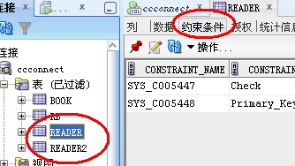
- 分别执行下面的每行语句，查看语句是否执行成功，分析为什么？
update reader set RNO='R001' where Rname='张三';
update reader2 set RNO='R001' where Rname='张三';
insert into reader2(RNO,Rname,Rsex,Rage,Rboss, Raddress) values(null,'lisi',null,null,null,null);
- 删除Reader2表格；

以下为查询READER表中创建的约束类型，其中constraint_type为约束类型，该属性值的取值Type Code如下表所示。（可以根据上课所讲的实体完整性、参照完整性、用户自定义完整性理解以下约束类型；直接在SQL DEVELOPER中双击表格也可以查看在表上所建立的约束）
select table_name,constraint_name,constraint_type from user_constraints where table_name ='READER';

Type Code | Type Description | Acts On Level
C | Check on a table | Column
O | Read Only on a view | Object
P | Primary Key | Object
R | Referential AKA Foreign Key | Column
U | Unique Key | Column
V | Check Option on a view | Object

- 执行insert into RB(RNO,BNO) values('R010','B005');
- 写出删除Reader表格中编号为’R010’的员工，如果执行错误，分析错误原因。
- 想办法删除Reader中的’R010’员工；
方法一：先把RB中所有’R010’的借书记录都删掉
方法二：修改数据表READER的结构，允许级联删除（注：ORACLE不支持级联更新）。
alter table rb add constraint MYFK foreign key(rno) references reader(rno) on delete cascade;
系统提示：SQL 错误: ORA-02275: 此表中已经存在这样的引用约束条件

可见，首先要先删去原来的约束，因建表时没给该约束命名，故应查这个约束的名字，才能删去。注意，这个名字由系统自动赋值，不同的环境下约束名可能不同）：
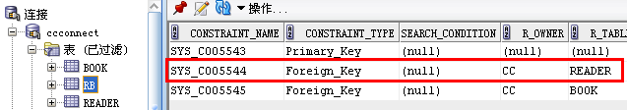
alter table rb drop constraint sys_c005544;
alter table rb add constraint MYFK foreign key(rno) references reader(rno) on delete cascade;
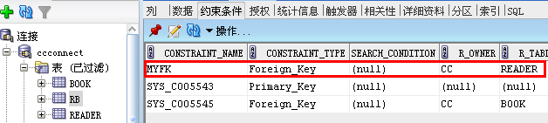

再执行：delete from reader where rno='R010';
顺利删去一行，打开RB表，发现前面插入的('R010','B005')也不在了。
- 为Reader表添加一个属性列“出生年份”，名为Rbirthday，整数；
alter table reader ;
- 对于Reader表格，员工编号可以确定年龄，年龄又可以确定出生年份，因此存在传递函数依赖关系，删除Rbirthday列，使关系模式符合第三范式要求；
alter table reader ;
- 修改Reader表格的Raddress属性，使其长度为50，数据类型不变；
alter table reader ;
- 修改book表的Bprice属性，使其值得范围在10到100之间；
alter table book add constraint bp check
- 修改Reader表的Rage属性，使其值得范围为16到60之间。

- 试试是否可以删除Reader表，使用CASCADE是否可以删除？
drop table reader CASCADE;
- 删除Reader、Book和RB表。
索引的建立与删除
- 重新执行前面的代码创建三个数据表并插入数据；
- 为Reader表格的Rname建立UNIQUE索引
create unique index myindex on reader(rname);
报告出错："cannot CREATE UNIQUE INDEX; duplicate keys found"
如何修改表格数据，再建索引？
- 删除索引。
视图
- 如果上面的运行是在CC的连接中，则需要回到在sysdba 的连接中，执行：
grant resource, connect, DBA to cc;
否则系统显示没有创建视图的权限。执行完之后再回到CC的连接：
在ORACLE SQL Developer 的左上方： 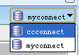
- 建立在416办公室工作的视图V416，视图包括员工的编号、姓名、年龄等信息
CREATE VIEW V416 as select rno,rname,rage from reader where raddress='416'
确认该视图的存在：
select * from v416
- 从V416中查询年龄大于30的员工信息
- 向视图V416中插入一条新的员工记录，然后从V416中查找该条记录，测试是否可以找到；
insert into v416( rno,rname,rage) values('R999','new reader',99);
select * from reader
select * from v416
插入成功了吗？为什么通过视图插入的纪录在视图中看不见？
- 建立在417办公室工作的视图V417，视图包括员工的编号、姓名、性别、年龄等信息，视图定义带with check option选项；
CREATE VIEW V417 as select rno,rname,rsex,rage,raddress from reader where raddress='417' with check option;
select * from v417
- 向视图V417中插入一条新的员工记录，然后从V417中查找该条记录，测试是否可以找到；
insert into v417( rno,rname,rage) values('R777','417 reader',66);
执行不成功。
drop view v417;
CREATE VIEW V417 as select rno,rname,rsex,rage,raddress from reader where raddress='417' with check option;
insert into v417( rno,rname,rage,raddress) values('R777','417 reader',66,'417');
执行成功。
- 通过视图删除刚插入的员工记录，在基本表Reader中查看是否已经删除成功？
select * from v416;
delete from v416 where rname='王小倩';
select * from v416;
- 在视图V417上建立所有女员工信息的视图FV417，查询视图结果
CREATE VIEW FV417 as select * from V417 where RSEX='女';
select * from FV417;
- 删除视图V417中没有借阅图书的员工信息
SELECT * FROM V417;
Delete from v417 where v417.rno not in (SELECT rno from rb);
SELECT * FROM V417;
- 建立视图GV，数据包括每本图书的编号及其借阅数量。思考是否可以向GV中插入数据，为什么？
SELECT BNO,COUNT(*) FROM RB GROUP BY BNO;
CREATE VIEW GV(BNO,COUNTS) AS SELECT BNO,COUNT(*) FROM RB GROUP BY BNO;
SELECT * FROM GV;
- 删除视图V417
drop view v417

实验报告要求
按照指导书中的实验内容顺序完成实验，回答提出的问题，补全相关的SQL语句。对于纯文字不好描述的内容，可通过实验截图辅助说明。建议问题回答部分和SQL语句部分用红色字体突出显示。

